Непосредственно образовательной деятельности в подготовительной группе
компенсирующей направленности на тему «Путешествие в страну эмоций»

Цель - развитие эмоциональной сферы и формирование положительных взаимоотношений в коллективе сверстников.
Коррекционно - образовательные задачи:
- учить понимать своего собеседника по выражению лица и тела, жестам, эмоциям;
- учить различать определенные эмоциональные состояния окружающих на примере сказочных героев;
- упражнять в выражении эмоциональных состояний.
Коррекционно - развивающие задачи:
- развивать эмоциональную произвольность;
- развивать умение правильно выражать свои эмоциональные реакции, мысли и чувства.
Коррекционно - воспитательные задачи:
- формировать навыки сотрудничества, взаимопонимания, доброжелательности
самостоятельности;
- способствовать созданию положительного эмоционального фона.
Интеграция образовательных областей: социально – коммуникативное развитие, речевое развитие, художественно-эстетическое развитие.

Упражнение «Доброе утро».
Давайте встанем в круг. Сейчас каждый по очереди должен будет положить руку на плечо соседа, стоящего справа, посмотреть ему в глаза, улыбнуться и поздороваться с ним «Доброе утро!.. Дима»
Упражнение «Наши эмоции (чувства)»
Мы поговорим о различных чувствах, которые человек выражает словами, мимикой и пантомимикой. Давайте с вами рассмотрим картинки с изображением детей. Какое чувство испытывает изображенный ребенок? В какой ситуации вы испытываете подобное чувство?

Игра «Раз, два, три, настроение, замри!»
А теперь предлагаю вам немного поиграть. Сейчас я буду показывать картинки с изображением чувств персонажа. Вы по моей команде «Раз, два, три, настроение, замри!» должны изобразить на лице определенное настроение.
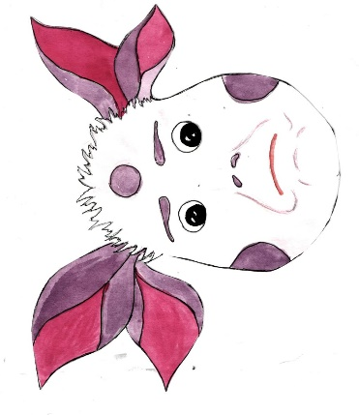
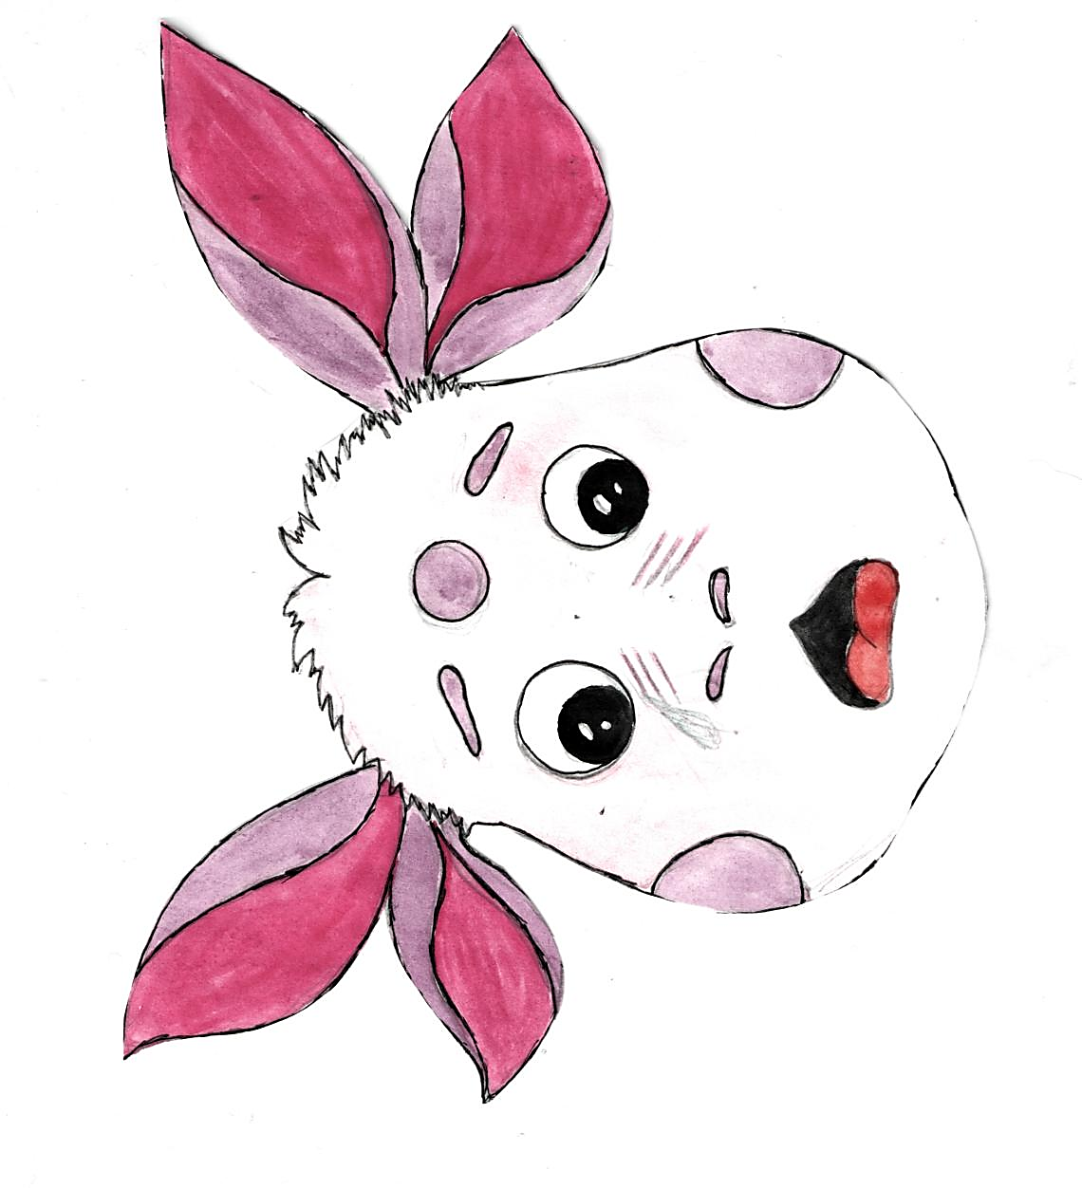
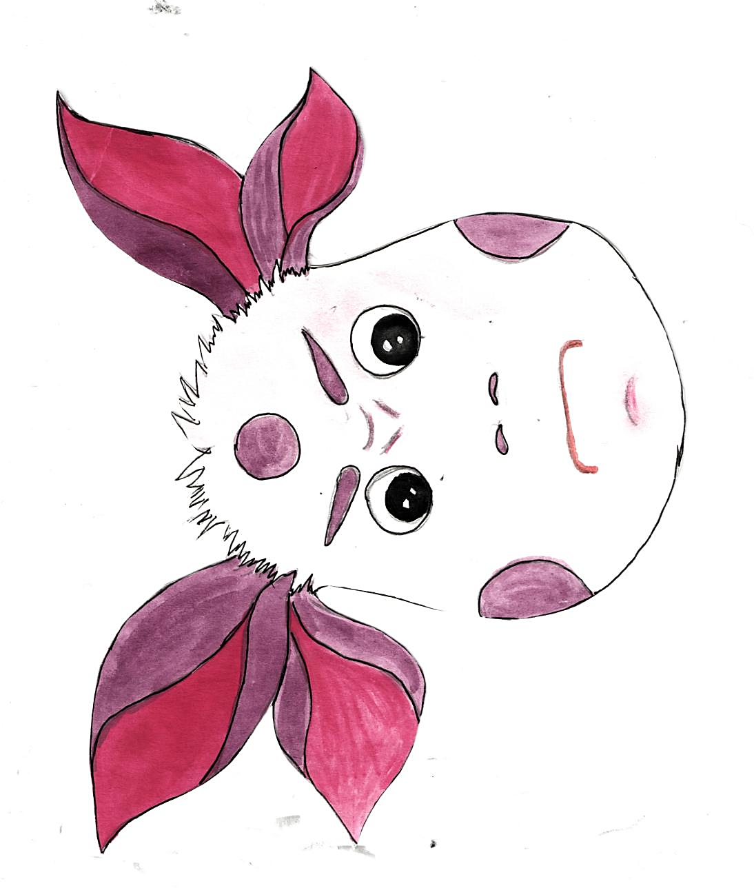

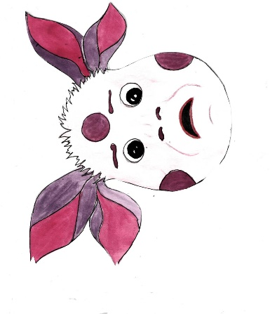
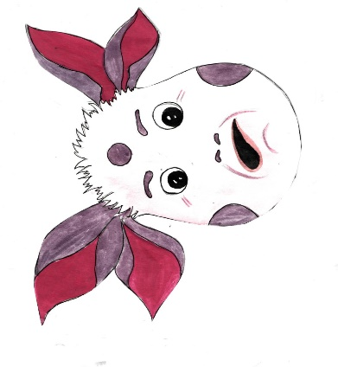
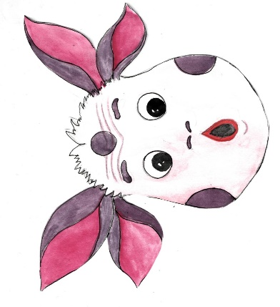

Игра «Глаза в глаза».
Люди не всегда могут понять друг друга. Бывает, человеку плохо, а окружающие его люди это не замечают. Давайте поиграем в игру, которая научит нас угадывать настроение человека без слов. Вы разобьетесь на пары по желанию и возьметесь за руки. Затем, глядя только в глаза и чувствуя руки, попробуете молча передать какую-либо эмоцию. Например: «Я грустный, помоги мне!», «Мне весело, давай поиграем!» Потом вы мне расскажете, какие эмоции вы передавали и как они воспринимались вашими товарищами.
Упражнение с элементами сказкотерапии «Путешествие в Волшебную страну чувств»
А теперь мы с вами отправимся в путешествие в Волшебную страну чувств. Это удивительная страна. Там есть реки, горы, темные дремучие леса и залитые солнцем луга, есть топкие коварные болота.
(Выкладывает из картонных заготовок три дороги.)
В эту страну ведут три дороги. Одна из них похожа на реку: тихая и спокойная, помогает быстро достичь страны, но не дает большой силы.
(Выкладывает ткань, имитируя реку).
Вторая дорога пролегает через топкие болота. Она короче первой, но и более сложная и опасная, она дает больше силы.
(Выкладывает картонные круги, имитирующие кочки в болоте.)
Третья дорога самая короткая, но самая сложная. По ней в Волшебную страну отправляются самые смелые путешественники. Она дает больше всего сил в Волшебной стране чувств.
(Выкладывает аппликаторы Кузнецова.)
Давайте и мы выберем, по какой дороге в страну чувств отправится каждый из нас.
(Дети, выбирают дорогу и проходят по ней.)
Психолог: Жители станы любят общаться с путешественниками, гостями своей страны. Они придумали рассказы о себе и просят вас определить, о ком в них говориться? Давайте подумаем, какое чувство может говорить о себе так, и покажем подходящие карточки
Психолог зачитывает текст, дети определяют, какое чувство представлено.
- Я так люблю смеяться, веселиться, танцевать, слушать музыку…. Когда я появляюсь, все вокруг расцветает, становится ярким, красочным, весенним. Воздух наполняется пением птиц, запахом цветов….. (РАДОСТЬ)
- Ох, ах, ох, ах…. Мой приход сопровождается дождиком, слякотью, лужами, ветром, который свищет по садам….Светлая, печальная, кружусь, скучаю, слезу роняю, о тоске напоминаю.. (ГРУСТЬ, ПЕЧАЛЬ)
- Порой я врываюсь как змея, как тигр. А порой могу подкрасться внезапно, незаметно, застать врасплох, могу стремительно влететь – как гроза… от моего появления всем становится не по себе. На лбу может выступить пот, по спине ползут мурашки, руки становятся липкими и скользкими, а ноги наливаются тяжестью…. Отовсюду лезут разные звуки: «с», «ш», «х». Слышны фразы «сейчас съем», «утащу к себе», «страшно». (СТРАХ).
- Я больше так не буду; простите меня. (ВИНА)
- Так тебе и надо; всех побью; будете знать, как со мною спорить; никто мне не нужен. (ЗЛОСТЬ).
Психолог: Давайте с вами пофантазируем. На какое животное похоже чувство радости (вины, обиды, грусти)? На какой запах похоже чувство радости? На какой вкус?...
- Все чувства живут вместе в Волшебной стране. Дружат между собой, иногда ссорятся, но потом мирятся, ходят друг к другу в гости, делают подарки. Живут они в маленьких цветных домиках. Причем каждое чувство живет в домике определенного цвета. Кто-то живет в красном домике, кто-то – в синем, кто-то – в черном, кто-то – в зеленом. Каждый день, как только встает солнце, жители Волшебной страны занимаются своими делами. Но однажды случилась беда. На страну налетел страшный ураган. Порывы ветра были настолько сильными, что срывали крыши домов и ломали ветки деревьев. Жители успели спрятаться, но домики спасти не удалось. И вот ураган закончился, ветер стих. Жители вышли из укрытия и увидели, что все домики разрушены. Конечно, все были расстроены, но слезами, как известно, горю не поможешь. Взяв необходимые инструменты, жители вскоре восстановили свои дома. Но вот беда – все краски унес ветер. Давайте мы им поможем и раскрасим домики.
Каждому ребенку предлагается заготовка «Волшебная страна чувств» (рисунок фигуры человека) и набор карандашей. Дети выполняют задание.
Психолог: Спасибо вам от лица всех жителей Волшебной страны за восстановление страны. Но дело в том, что чувства во время урагана были так напуганы, что забыли, в домиках каких цветов они жили. Давайте возле каждого домика положим цветную карточку, и каждое чувство найдет свой дом.
Каждый ребенок называет чувство, выбирает цвет и соответствующую карточку, кладет ее около домика и комментирует свой выбор.
Психолог: Спасибо. Теперь у каждого чувства есть свой домик, а ведь как важно каждому иметь свой домик. Чувства очень благодарны вам за свою страну.
Выход из сказки
Психолог: Вот и подошло к концу наше сегодняшнее путешествие по Волшебной стране чувств.
Рефлексия. Дети отвечают на вопросы психолога.
- Хотелось бы тебе, чтобы у тебя вообще не было чувств? Почему?
- Были ли в твоей жизни моменты, когда чувства вам мешали?
- Случалось ли так, что твои чувства не понимали другие люди? А что ты не понимал их чувства?
- Согласен ли ты, что некоторые чувства нужно подавлять, скрывать?
- Какие чувства ты бы не хотел испытывать?
(Ответы детей по желанию)
Упражнение на релаксацию «Пляж»
Психолог: закройте глаза и представьте, что вы лежите на теплом песке. Ласково светит солнышко и согревает вас. Веет легкий ветерок. Вы вдыхаете, слушаете шум прибоя, наблюдаете за игрой волн и танцами чаек над водой. Прислушайтесь к своему телу. Почувствуйте позу, в которой лежите. Расслабьтесь. Представьте себя всего целиком и запомните возникший образ. Теперь потянитесь, сделайте глубокий вдох и выдох, откройте глаза, медленно сядьте и аккуратно встаньте.
Итог занятия.
«Доброе тепло»
Психолог: ребята, давайте встанем в круг и возьмемся за руки. От меня вправо пойдет «тепло», то есть я легонько пожму своему соседу справа руку, он – следующему, и так по кругу. Давайте попробуем. А теперь то же самое, но с закрытыми глазами. До свидания. Я вас люблю.

Педагог-психолог МБДОУ детский сад «Берёзка»: Сильванович А.В.

